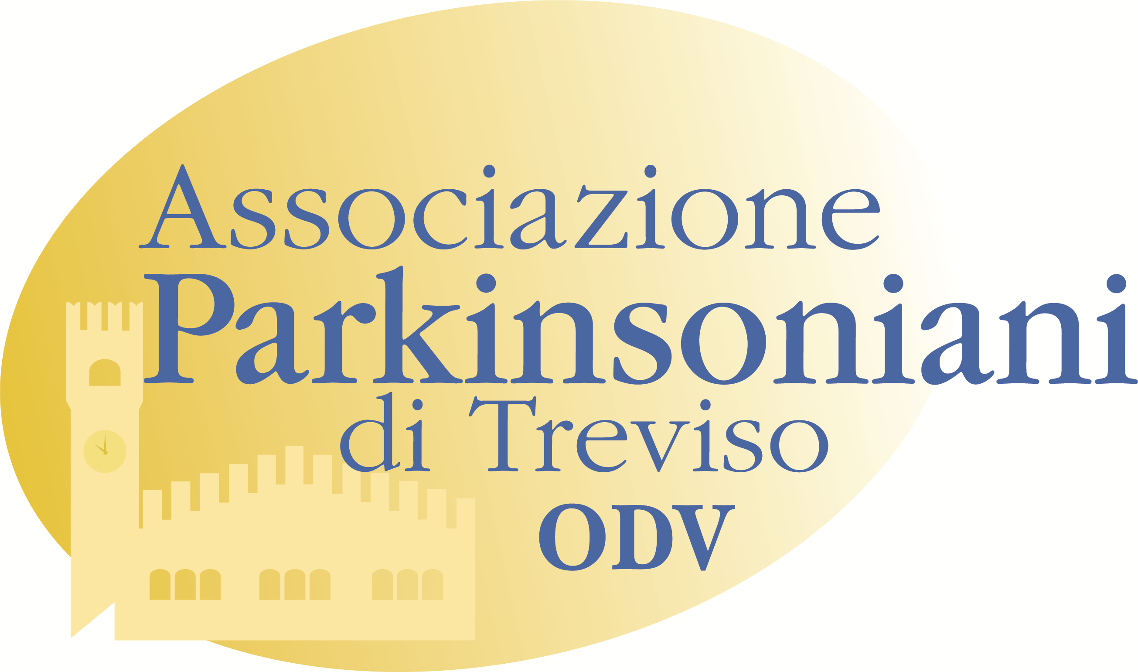

DOMANDA DI AMMISSIONE A SOCIO: VOLONTARO/ORDINARIO/SOSTENITORE

ASSOCIAZIONE PARKINSONIANI DI TREVISO

Il sottoscritto
cognome ______________________________ nome __________________________________
nato il _____________________ a ________________________________ prov. _______________
residente a ___________________________________________ prov. _____________ CAP________
in Via _______________________________________________tel. n._____________________________
e - mail _______________________________________ CF ______________________________

C H I E D E

di essere ammesso quale socio: Volontario/Ordinario/Sostenitore dell’Associazione PARKINSONIANI DI TREVISO - ai sensi dello Statuto dell’Associazione stessa.
A tale scopo dichiara di conoscere ed attenersi allo statuto in vigore e alle deliberazioni degli Organi Sociali.

Data

Firma ____________________________

CONSENSO AL TRATTAMENTO DEI DATI PERSONALI

Letta l’informativa riportata sul retro, resa ai sensi dell’art. 13 GDPR, io sottoscritto/a, _______________________________________, nella qualità di interessato,

□ ACCONSENTO □ NON ACCONSENTO

all’uso della mia immagine per le finalità descritte nell’informativa (pubblicazione sul sito dell’Associazione, sulla pagina FB dell’Associazione o su materiale di promozione delle attività istituzionali dell’Associazione). Facoltativo

________________________, lì __________________
L’INTERESSATO

_________________________________

INFORMATIVA IN MATERIA DI PROTEZIONE DEI DATI PERSONALI
REGOLAMENTO UE 2016/679 (“DGPR”)
D. Lgs. n. 196/2003
D. Lgs. n. 101/2018

Caro socio,
ai sensi degli art. 13 e 14 del Regolamento UE 2016/679 e normativa vigente italiana ti informiamo di quanto segue:
Finalità del trattamento e base giuridica. L’Associazione tratterà i Tuoi dati personali esclusivamente per lo svolgimento dell’attività istituzionale ed in particolare:
- per l’iscrizione nel libro dei soci e la gestione del rapporto associativo;
- per adempiere agli obblighi di legge (es. fiscali, assicurativi, ecc.) riferiti ai soci dell’Associazione;
- per l’invio (tramite posta, indirizzo e-mail, newsletter, telefono cellulare o altri mezzi informatici) di comunicazioni legate al servizio, alle assemblee, alle attività ed alle iniziative dell’Associazione;
- in relazione alle immagini, per la pubblicazione sul sito dell’Associazione, sulla pagina FB dell’Associazione o su newsletter o materiale di promozione delle attività istituzionali dell’Associazione;
- in relazione alla foto personale, per l’inserimento nel tesserino di riconoscimento.
La base giuridica del trattamento è rappresentata dal rapporto associativo (art. 6 comma 1 lett. b ), dagli obblighi legali a cui è tenuta l’Associazione (art. 6 comma 1 lett. c GDPR) e, in alcuni casi (come la diffusione delle immagini), dal consenso manifestato dal socio (art. 6 comma 1 lett. a e art. 9 comma 2 lett. a GDPR).
Particolari categorie di dati. Il trattamento può riguardare anche particolari categorie di dati relativi alla salute. In questo caso la base giuridica è data dal art. 9 comma 2 lett. d del DGPR.
Modalità e principi del trattamento. Il trattamento avverrà nel rispetto del GDPR e del D.Lgs. n. 196/03 (“Codice in materia di protezione dei dati personali”), nonché dei principi di liceità, correttezza e trasparenza, adeguatezza e pertinenza, con modalità cartacee ed informatiche, ad opera di persone autorizzate dall’Associazione e con l’adozione di misure adeguate di protezione, in modo da garantire la sicurezza e la riservatezza dei dati.
Necessità del conferimento. Il conferimento del nome, cognome, codice fiscale, residenza, e-mail, numero di cellulare e foto individuale è necessario in quanto strettamente legato all’organizzazione del servizio e alla gestione del rapporto associativo. Il consenso all’utilizzo delle immagini è facoltativo.
Periodo di conservazione dei dati. I dati saranno utilizzati dall’Associazione fino alla cessazione del rapporto associativo. Dopo tale data, saranno conservati i soli dati la cui conservazione risponde ad obblighi legali o contabili o fiscali o ad esigenze di tutela dell’Associazione. Il nominativo sarà conservato, a titolo di archivio storico, nel libro soci cartaceo custodito presso l’Associazione.
I dati di salute raccolti saranno conservati per 10 anni.
Accesso ai dati e trasferimento al di fuori dello SEE
I dati in questione non sono oggetto di diffusione né di trasferimenti al di fuori dello Spazio Economico Europeo. Possono essere resi accessibili ad altri soci e collaboratori dell’Associazione (nella loro qualità di autorizzati al trattamento) e/o ad Enti pubblici che esercitano attività istituzionale in tale ambito (ULSS, Centri di Riabilitazione ecc.)
Diritti dell’interessato. Nella qualità di interessato, Ti sono garantiti tutti i diritti specificati all’art. 15 GDPR, tra cui il diritto all’accesso, rettifica e cancellazione dei dati, il diritto di limitazione e opposizione al trattamento, il diritto di revocare il consenso al trattamento (senza pregiudizio per la liceità del trattamento basata sul consenso acquisito prima della revoca), nonché il di proporre reclamo al Garante per la Protezione dei dati personali qualora tu ritenga che il trattamento che ti riguarda violi il Regolamento. I suddetti diritti possono essere esercitati mediante comunicazione scritta da inviare a mezzo posta elettronica, p.e.c. o fax, o a mezzo Raccomandata presso la sede dell’Associazione.
Titolare del trattamento. Il titolare del trattamento è l’Associazione di Volontariato “Associazione Parkinsoniani di Treviso ODV”, con sede in Treviso, Via Scarpa n.9 c/o ULSS2, email: parkinsontreviso@gmail.com, tel. e fax 0422 22741.

